Sonnenstrahlung in der Erdatmosphäre

Sonnenstrahlung & Atmosphäre: Zwei Eckpfeiler des Lebens auf der Erde
Die Sonne strahlt ununterbrochen und liefert uns die für das Leben auf der Erde notwendige Energie. Am Rande unserer Erdatmosphäre leistet die Sonne 1'367 Watt pro Quadratmeter. Bevor diese Sonnenstrahlen jedoch auf den Erdboden treffen und z.B. unsere Haut erwärmen, müssen sie die Lufthülle der Erde durchqueren.
Diese erfüllt eine wichtige Aufgabe. Mit ihrer für das Leben idealen Zusammensetzung (76% N₂, 20% O₂, 2.6% H₂O, 0.9% Ar / Spurengase CO₂, O₃ / Schwebeteilchen (Aerosole) Staub, Russ) sorgt sie – in Kombination mit einer optimalen Distanz zur Sonne – dafür, dass auf unserem Planeten hochentwickeltes Leben möglich ist.
Zum Vergleich: Auf der Venus, welche auf einer kürzeren Distanz die Sonne umkreist, bewirkt die stärkere Sonnenstrahlung in Kombination mit der dichten (Luftdruck ca. 93 bar auf der Venusoberfläche!) Kohlendioxidatmosphäre (96.5% CO₂; 3.5% N₂) einen „Supertreibhauseffekt“ mit unglaublich heissen Temperaturen (Mitteltemperatur ca. 465°C). Auf dem Mars, welcher die Sonne etwas weiter entfernt als die Erde umkreist, gibt es eine rund 100 x dünnere Atmosphäre, was zur Folge hat, dass die Temperaturen auf der Marsoberfläche zwischen - 140°C bis +20°C stark schwanken.

Was passiert mit der Sonnenstrahlung in der Erdatmosphäre?

1. Reflexion (Albedo)
Strahlung kann zurückgeworfen (reflektiert) werden (z.B. an dichten Wolken). Es funktioniert grundsätzlich gleich wie an einem Spiegel. Selbstverständlich reflektiert ein Spiegel das Licht besser als Wolken, auch Schnee reflektiert die einfallende Strahlung besser als eine Grasoberfläche. Die Reflexionsstärke hängt ab von der Oberfläche (Wald, Schnee, Gras) aber auch von der Wellenlänge der einfallenden Strahlung (z.B. rotes oder blaues Licht oder Infrarotstrahlung). Man bezeichnet das Reflexionsvermögen einer Oberfläche bei einer bestimmten Wellenlänge seine Albedo.
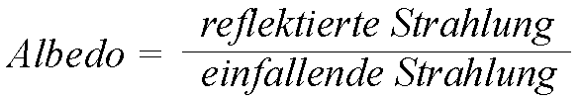

2. Absorption (und Emission)
Bestimmte Wellenlängen werden von Gasen der Atmosphäre oder auch von der Erdoberfläche «verschluckt» (absorbiert). Dieser Prozess findet z.B. dann statt, wenn Sonnenstrahlen auf Luftmoleküle, auf Wolken oder die Erdoberfläche treffen. Die kurzwellige Sonnenstrahlung erwärmt dann die Gase der Atmosphäre, die Wassertröpfchen der Wolken oder den Erdboden. Diese geben dann langwellige Wärmestrahlung ab. Aus kurzwelliger Sonnen(ein)strahlung ist langwellige Wärme(ab)strahlung (Emission) geworden.
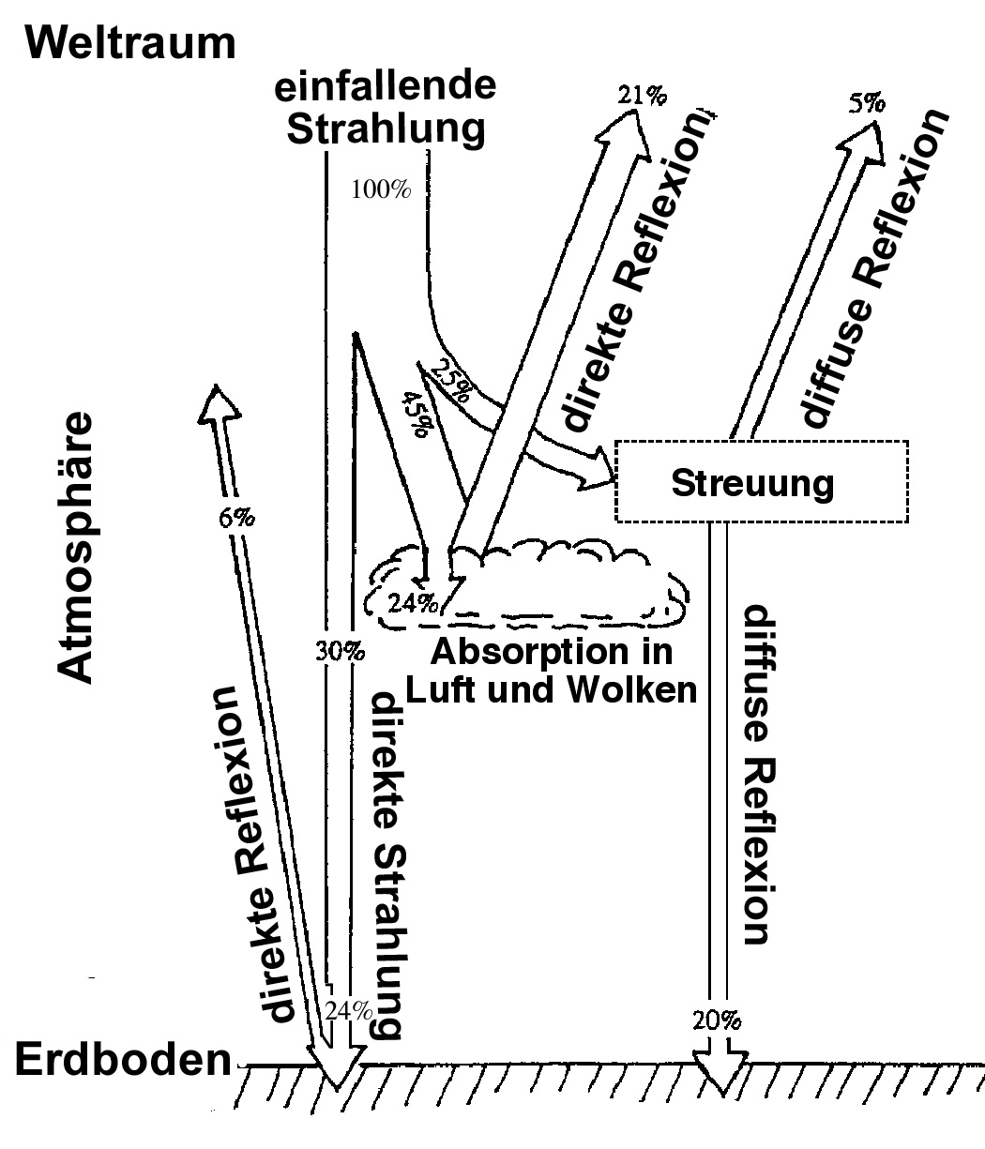
Abb. 1.:
Die kurzwelligen Sonnenstrahlen beim Durchqueren der Atmosphäre

3. Streuung
Sonnenstrahlung wird an relativ grossen Partikeln wie Russ und Wassertropfen (Mie-Streuung) oder an den viel kleineren Molekülen der Luft gestreut (Rayleigh-Streuung). Dabei ändert sich die Richtung der Strahlung. Eine Lichtstreuung entsteht auch, z.B. wenn man mit der Taschenlampe in den Nebel leuchtet. Der Prozess der Streuung an den kleinen Molekülen in der Erdatmosphäre sorgt für das Phänomen des blauen Himmels. (Rayleigh-Streuung).
Absorption
4. Brechung
Schliesslich gibt es noch die atmosphärischen Farbspiele wie den Regenbogen. Er entsteht dadurch, dass das Licht an Wassertropfen (manchmal auch an Eiskristallen) je nach Wellenlänge unterschiedlich stark gebrochen wird. Der blaue Anteil des weissen Lichts wird stärker gebrochen als der gelbe oder der rote. Weisses Licht wird in seine Farbanteile zerlegt. Auf die Energiebilanz der Erde hat die Brechung keinen Einfluss.

Allgemeines
Lösen Sie die Aufgaben im Team und formulieren Sie Ihre Lösungen schriftlich! Zeit: 15-20 Minuten.

Lernziele
– Sie kennen wichtige Strahlungsprozesse in der Erdatmosphäre und können diese erklären
– Sie können wichtige Konsequenzen für den Treibhauseffekt der Erde daraus ableiten

Aufgaben
1. Konstante Solarkonstante?
Der Name Solarkonstante ist eigentlich etwas irreführend, denn tatsächlich schwankt sie zwischen 1310 und 1410 W/m2. Weshalb ist das so? Tipps: Sonnenflecken, Ekliptik

2. Prozesse: Ein Sonnenstrahl trifft die Erdoberfläche
a) Welche Prozesse laufen grundsätzlich ab, wenn ein Sonnenstrahl auf die Erdoberfläche trifft? Erklären Sie!

b) Worin liegen die Unterschiede, wenn Sonnenstrahlung auf ein Waldgebiet bzw. einen Gletscher trifft? Erklären sie mit den entsprechenden Fachbegriffen!

3. Achtung Sonnenbrand
Weshalb erwischt man im Hochgebirge z.B. auf Skitouren - und zwar auch bei bedecktem Himmel - leicht einen schlimmen Sonnenbrand? Tipp: Es gibt mindestens zwei Effekte!

4. Energiebilanz
Die Erde bekommt laufend Energie in Form von Strahlung von der Sonne geliefert (ca. 1367 W/m² = 100%).
a) Müsste sich aufgrund dieser Tatsache die Erde nicht stetig aufheizen?

b) Die Abb.1 fokussiert auf die einfallende, kurzwellige Sonnenstrahlung. Was passiert mit der langwelligen Wärmestrahlung, welche von der Erdoberfläche abstrahlt?

c) Kann die Erdatmosphäre mehr oder auch weniger Strahlung absorbieren? Welche Folgen hätte das?

